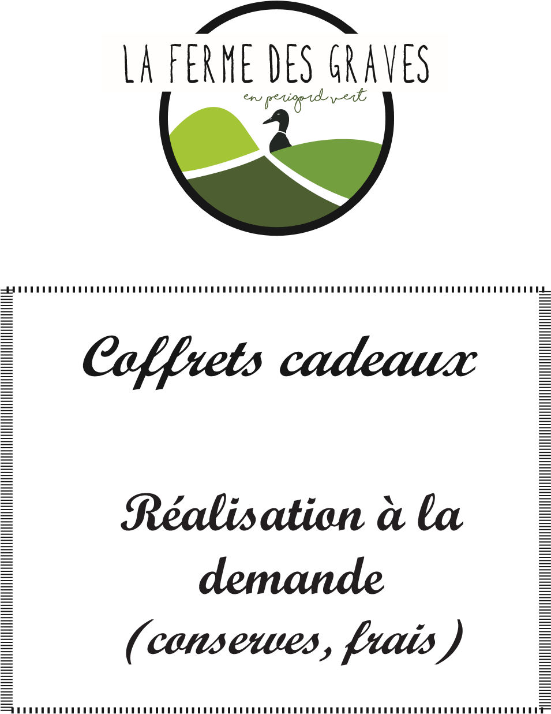
Règlement:
Le règlement s'effectue au retrait de la commande, soit en espèces, chèques ou carte bancaire.

Expédition (conserves et frais):
Frais de port en sus

Horaire d'ouverture:
08h-12h30 et 14h-18h30
Au marché le samedi matin à Lanouaille

Nous restons à votre disposition pour tout renseignement, conseil supplémentaire.

Imprimé par nos soins – Ne pas jeter sur la voie publique
Ferme familiale située en Périgord Vert.
Nous produisons du foie gras et des produits à base de canards gras dans le respect de l’environnement et des
animaux. Les canards sont gavés au maïs grain et en parcs collectifs.

Nous serions ravis de vous accueillir sur notre exploitation afin de vous expliquer notre quotidien.
Excideuil D76
Thiviers
St Germain
des prés
Coulaures
Clermont d’Excideuil
St Sulpice d’Excideuil
Excideuil D77
LAFERMEDESGRAVES
en perigord vert
GPS : Lat. 45.36751 – Long. 1.01405
EARL EYSSARTIER
Eyssartiervirginie
Les Graves
24800 STSULPICE D’EXCIDEUIL
Tel : 06 83 25 25 25
lafermedesgraves@gmail.com
www.lafermedesgraves.fr
TARIFS 2025 2026
Vente de
Produits fermiers autour du
Canard Gras

EARL EYSSARTIER
24800 St Sulpiced'Excideuil


Producteur de foie gras
Vente à la ferme

NOS CONSERVES

FOIE GRAS ENTIER
130 g 18.60 €
185 g 25.80 €

BLOC DE FOIE GRAS
130 g 11.50 €
190 g 19.50 €
380 g 34.90 €

PATE DE FOIE GRAS (50 % de foie gras)
130 g 11.10 €
185 g 16.20 €

MOUSSE DE FOIE GRAS (50 %de foie gras)
124 g 6.00 €
180 g 8.10 €

COU FARCI (27 % de foie gras)
350 g 13.10 €
500 g 17.80 €

GALANTINE DE DINDE
180 g 8.80 €
350 g 15.80 €

CONFIT
Manchon/magret/cuisse 18.10 €
2 cuisses 13.10 €
3 cuisses 16.60 €

MANCHONS (5 manchons) 10.80 €

GESIERS (5 gésiers) 10.00 €

GRAISSE (600g) 5.30 €

Tarifs de 01/10/2025 au 30/09/2026
(Tarifs susceptibles d’être modifiés selon les cours du marché)

RILLETTES
135 g 3.70 €
190 g 5.30 €
285 g 7.20 €

NOS PRODUITS FRAIS
CANARD GRAS ENTIER AVEC FOIE
(Découpe 3.00 € le canard) 9.00 € le kg

CANARD GRAS SANS FOIE NI GESIER
7.00 € le kg

FOIE GRAS FRAIS 48.00 € le kg
FOIE GRAS FRAIS DEVEINE 50.00 € le kg

PALETOT 7.50 € le kg

MAGRET 20.00 € le kg

CUISSE 7.40 € le kg

AIGUILLETTE 22.00 € le kg

MANCHON 5.00 € le kg

GESIER 1.50 € la pièce
GESIER CONFIT 1.80 € la pièce

CŒUR 10.00 € le kg

COU NU 4.00 € le kg
CARCASSE 3.50 € la pièce
GRAISSE 8.80 € le kg
PARURE 3.50 € le kg
SUR COMMANDE
MAGRET SECHE 42.50 € le kg
Tranché 44.50 € le kg

MAGRET FARCI AU FOIE GRAS 57.50 € le kg
Tranché 59.50 € le kg

AIGUILLETTE FARCIE 3.00 € la pièce
AU FOIE GRAS

CUISSE FARCIE 7.50 € la pièce
AU FOIE GRAS

TOURNEDOS 24.00 € le kg

BROCHETTE de CANARD 3.00 € la pièce

CUISSE CONFITE (sous vide) 14.00 € le kg

RILLETTE FRAÎCHE 24.00 € le kg

NOS MI-CUITS

FOIE GRAS MI-CUIT

110.00 € le kg sur commande

En verrine de 180 g 28.50 €
En verrine de 280 g 43.50 €


